1. 策略模式（The Strategy Pattern）

对于比赛详情显示界面，不同的用户，显示的内容是不同的。对于同学，显示的不仅是比赛的信息，还有报名的点击按钮。对于裁判，显示比赛的信息和填写比赛结果的通道。对于管理员，显示的是比赛的信息和管理比赛时间的通道。

所以采用同一个方法的不同实现形式来解决这一问题：

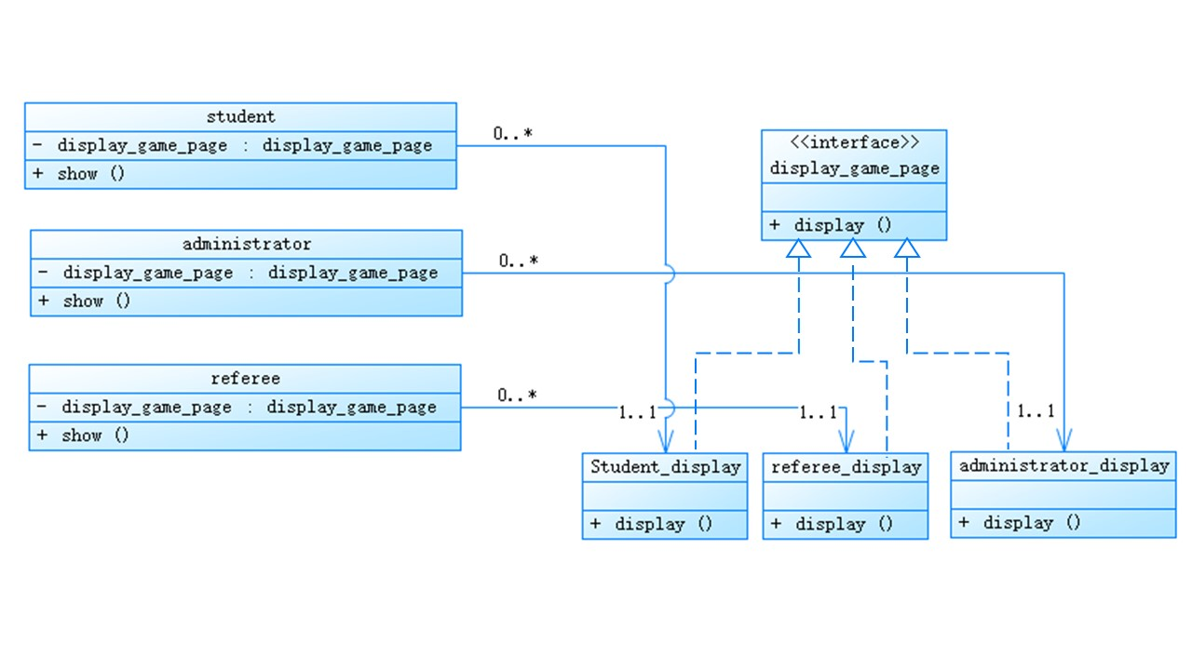

1. 工厂模式（The Factory Pattern）

在校运会期间，考虑到参与师生众多，一个比赛项目可以安排多个场次。所以这里使用工厂模式，比赛项目作为工厂，创建单个的比赛场次。

